* Trong thời gian nghỉ, Đàn Mèo quý cùng tìm đọc thật nhiều cuốn sách, truyện bổ ích nhé! Các con có thể tham khảo thêm một số cuốn sách sau đây:

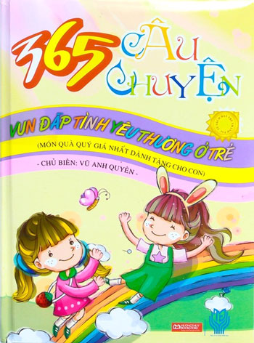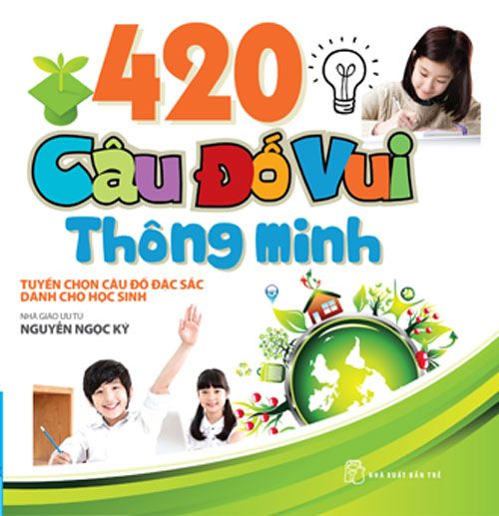

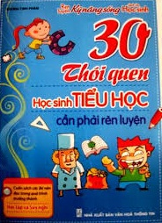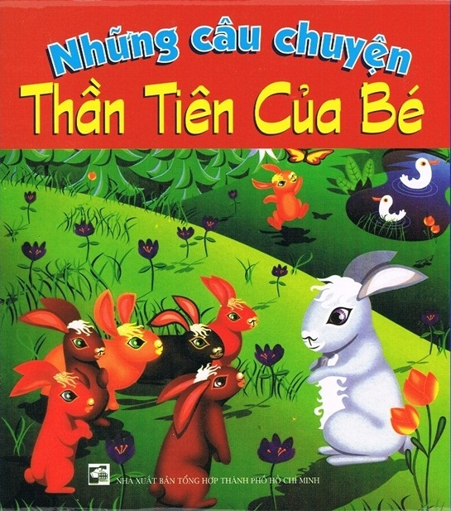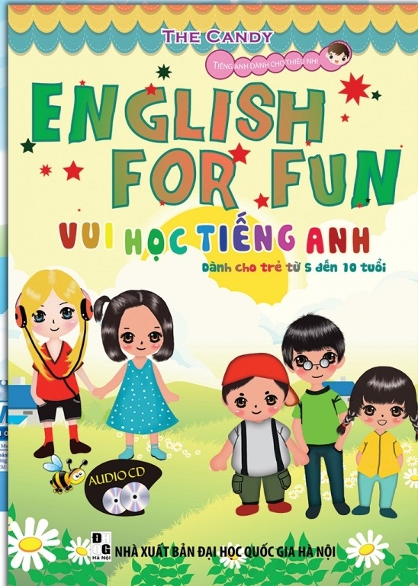
* Ngoài các bài tập trên, các con có thể ôn tập thêm các phần sau:
- Tiếng Việt:
+ Phần đọc: Tóm tắt và kể lại cho người thân về một thông tin, câu chuyện... mà em đã được đọc.
+ Phần viết: Viết một đoạn văn ngắn kể về một hoạt động ở trường đã để lại ấn tượng sâu sắc nhất cho em (buổi biểu diễn văn nghệ, kế hoạch nhỏ, quyên góp ủng hộ người nghèo...).
- Toán: (vở Hướng dẫn học):
+ Lưu ý ở dạng toán tính tuổi: Vì mỗi năm mỗi người cùng tăng thêm một tuổi nên hiệu số tuổi giữa hai người (bà - cháu, mẹ - con, chị - em,...) không bao giờ thay đổi.
Bài 1. Hiện tại, ông hơn cháu 60 tuổi. Hỏi 5 năm trước đây, ông hơn cháu bao nhiêu tuổi?
Bài 2. Hiện nay, con 10 tuổi. Tuổi bố gấp 4 lần tuổi con. Hỏi bố hơn con bao nhiêu tuổi?
Bài 3. Năm nay, con 5 tuổi. Tuổi mẹ gấp 6 lần tuổi con. Hỏi 3 năm trước, tổng số tuổi của hai mẹ con là bao nhiêu?
Bài 4. Năm năm trước, tuổi bà gấp 9 lần tuổi cháu. Biết tuổi cháu hiện nay là 12 tuổi. Tính tuổi bà hiện nay.

Họ và tên:................................................... PH ký:  Sai....... phép tính | Ngày.......tháng.......năm.........
TOÁN (1)

A. PHẦN TRẮC NGHIỆM: Khoanh tròn vào chữ cái đặt trước câu trả lời đúng hoặc làm theo yêu cầu:
Câu 1: Số liền trước số lớn nhất có bốn chữ số là:
A. 10 000 B. 9999 C. 9998 D. 9989
Câu 2: Trong các số: 3040 ; 5230 ; 7000 ; 8967 ; 9300 ; 10000. Số tròn chục là:
A. 3040 ; 5230 C. 9300
B. 3040 ; 5230 ; 7000 ; 9300 ; 10000 D. 10000
Câu 3: Các số 8765 ; 2107 ; 7865 ; 7685 được sắp xếp theo thứ tự từ lớn đến bé là:
A. 8765 ; 2107 ; 7865 ; 7685 C. 2107 ; 7865 ; 7685 ; 8765
B. 8765 ; 7865 ; 7685 ; 2107 D. 2107 ; 7685 ; 7865 ; 8765
Câu 4: Từ bốn chữ số 8 ; 5 ; 0 ; 4 ta viết được số bé nhất có bốn chữ số khác nhau là:
A. 0458 B. 4085 C. 4058 D. 4508
Câu 5: Tổng của số lớn nhất có ba chữ số và số nhỏ nhất có bốn chữ số là:
A. 9999 B. 1000 C. 999 D. 1999
Câu 6: Biết . Vậy chữ số a có thể là:
A. 8 B. 9 C. 8 ; 9 ; 10 D. 8, 9
Câu 7: Đúng ghi Đ, sai ghi S:
 H là trung điểm của đoạn thẳng MI
2cm
1cm
2cm
2cm
M
H
I
K
N
 I là trung điểm của đoạn thẳng HK
 I là trung điểm của đoạn thẳng MK
 K là trung điểm của đoạn thẳng IN
Câu 8:
 |  | E |  |  |  | G
0 200 |  |  |  |  |  | 1200 1400

Trung điểm của đoạn thẳng EG ứng với số:
A. 1000 B. 400 C. 600 D. 800

B. PHẦN TỰ LUẬN:
Bài 1: Đặt tính rồi tính
109 × 6  ...................................  ...................................  ................................... | 842 : 7  ...................................  ...................................  ...................................  ...................................  ................................... | 4407 - 2589  ...................................  ...................................  ................................... | 608 + 5728  ...................................  ...................................  ...................................
Bài 2: Tìm x:
7825 - x = 1853  ........................................................................  ........................................................................  ........................................................................ | x - 608 = 3383 + 2345  ........................................................................  ........................................................................  ........................................................................
Bài 3: Trong đợt thi đua đầu năm, phân xưởng Một sản xuất được 1058 đôi tất và ít hơn phân xưởng Hai 822 đôi tát. Hỏi cả hai phân xưởng đã sản xuất được bao nhiêu đôi tất?
Bài giải

Bài 4: Tính cạnh của một hình vuông có chu vi bằng chu vi của hình chữ nhật có chiều dài 12cm, chiều rộng 6cm?
Bài giải

Bài 5*: Tìm tổng của số lớn nhất và số bé nhất, biết mỗi số hạng chỉ có bốn chữ số là: 2 ; 4 ; 5 ; 7.

Họ và tên:................................................... PH ký:  Sai....... phép tính | Ngày.......tháng.......năm.........
TOÁN (2)

A. PHẦN TRẮC NGHIỆM: Khoanh tròn vào chữ cái đặt trước câu trả lời đúng hoặc làm theo yêu cầu:
Câu 1: 430m = .....hm .....dam
A. 4 và 30 B. 4 và 3 C. 43 và 0 D. 30 và 4
Câu 2: 1hm : 5 = .......m
A. 20 B. 95 C. 105 D. 2
Câu 3: Quãng đường từ Hà Nội đến Thanh Hóa dài khoảng 150.....
A. m B. dam C. hm D. km
Câu 4: 8 × 6 + 8 ..... 8 × 7
A. > B. < C. = D. không có dấu nào
Câu 5: Số dư của phép chia 52 : 8 là:
A. 6 B. 4 C. 12 D. 0
Câu 6: Phép tính nào sai?
Một hình tam giác có ba cạnh đều bằng 8cm. Chu vi hình tam giác đó là:
A. 8 × 3 = 24 (cm) B. 3 + 8 = 11 (cm)
C. 8 + 8 + 8 = 24 (cm) D. 3 + 8 + 3 + 8 = 22 (cm)
Câu 7: Một hình tứ giác có 4 cạnh đều bằng 9dm. Chu vi hình tứ giác đó là:
A. 36m B. 36dm C. 13dm D. 18dm
Câu 8: Một cửa hàng may quần áo đồng phục cho học sinh. Tính ra số vải dùng để may quần là 3hm 5dam, may áo là 70m. Số vải may quần gấp số vải may áo là:
A. 5 lần B. 5m C. 2 lần D. 2m
Câu 9: Số 6892 đọc là:
A. Sáu nghìn tám trăm chín mươi hai B. Tám nghìn sáu trăm chín mươi hai
C. Sáu nghìn chín trăm tám mươi hai D. Sáu nghìn hai trăm tám mươi hai.
Câu 10: Trong các số dưới đây, số nào là số tròn nghìn:
A. 5001 B. 5000 C. 5002 D. 5999

B. PHẦN TỰ LUẬN:
Bài 1: Viết số thích hợp vào chỗ chấm:
5m 33cm = .................cm 8dam 5m < 8dam ........ m
9m 80cm = .................cm 4hm 12m > ........hm 12m
2km 7dam = ...............dam 601cm = ........m .........cm
Bài 2: Điền dấu > , < , = thích hợp vào ô trống:
a) 79dam  7hm | b) 5km  20hm + 30hm | c) 6m 4cm  64dm
Bài 3: Tìm x, biết:
a) 2 × 3 × x = 360  ....................................................................  ....................................................................  .................................................................... | b) 560 : x + 4 = 12  ....................................................................  ....................................................................  ....................................................................
Bài 3: Thùng thứ nhất đựng được 55 lít dầu. Thùng thứ hai đựng được nhiều hơn thùng thứ nhất 3 chục lít dầu. Hỏi cả hai thùng đựng được bao nhiêu lít dầu?
Bài giải
.......................................................................  .......................................................................  .......................................................................  .......................................................................  ....................................................................... | .......................................................................  .......................................................................  .......................................................................  .......................................................................  .......................................................................
Bài 4: Thùng thứ nhất có 62 lít dầu, thùng thứ hai có 46 lít dầu. Người ta đem số dầu ở hai thùng đó đóng đều vào 9 can. Hỏi mỗi can đựng được bao nhiêu lít dầu?
Bài giải
.......................................................................  .......................................................................  .......................................................................  .......................................................................  ....................................................................... | .......................................................................  .......................................................................  .......................................................................  .......................................................................  .......................................................................
Bài 5: Tìm một số, biết rằng số đó gấp lên 9 lần rồi bớt đi 46 thì được 53.
.......................................................................  .......................................................................  ....................................................................... | .......................................................................  .......................................................................  .......................................................................
Bài 6: Hình vẽ bên có .......... hình tam giác.

Họ và tên:................................................... PH ký:  Sai....... phép tính | Ngày.......tháng.......năm.........
TOÁN (3)

A. PHẦN TRẮC NGHIỆM: Khoanh tròn vào chữ cái đặt trước câu trả lời đúng hoặc làm theo yêu cầu:
Câu 1: Thương của 304 và 2 là:
A. 608 B. 152 C. 102 D. 306
Câu 2: Giá trị của biểu thức 54 : 6 + 207 là:
A. 753 B. 206 C. 216 D. 198
Câu 3: 100kg - (35kg + 24kg) ...... 100kg - 35kg + 24kg
A. > B. < C. = D. Không có dấu nào
Câu 4: Phép tính nào có số dư lớn nhất?
A. 145 : 3 B. 145 : 4 C. 147 : 5 D. 147 : 6
Câu 5: Một phép chia có thương bằng 10, số chia bằng 9 và số dư là số chẵn nhỏ nhất (khác 0). Số bị chia trong phép chia đó là:
A. 90 B. 91 C. 92 D. 93
Câu 6: Tìm y, biết y : 9 = 16 (dư 3)
A. y = 144 B. y = 147 C. y = 97 D. 174
Câu 7: Người ta chia 256kg gạo vào các túi, mỗi túi đựng được 9kg. Hỏi cần ít nhất bao nhiêu cái túi để đựng hết số gạo đó?
A. 29 cái túi B. 28 cái túi C. 32 cái túi D. 260 cái túi
Câu 8: An có 3 tập vở, mỗi tập có 20 quyển vở. An đã dùng hết 18 quyển. An còn lại số quyển vở là:
A. 42 quyển vở B. 60 quyển vở C. 38 quyển vở D. 78 quyển vở
Câu 9: Số liền sau của 1234 là:
A. 1235 B. 1233 C. 1237 D. 1327
Câu 10: Tìm tất cả các số tự nhiên X, biết X là số có 4 chữ số và 9000 < X < 9005. Vậy X là:
A. 9000; 9100; 9200; 9300; 9400; 9500 B. 9100; 9200; 9300; 9400
C. 9600; 9700; 9800; 9900; 1000 D. 9001; 9002; 9003; 9004

B. PHẦN TỰ LUẬN:
Bài 1: Đặt tính rồi tính:
156 + 362 | 627 - 443 | 154 × 6 | 819 : 9
.................................  .................................  .................................  ................................. | .................................  .................................  .................................  ................................. | .................................  .................................  .................................  ................................. | .................................  .................................  .................................  .................................
Bài 2: Tính giá trị của biểu thức:
a) 223 - 8 × 5 | b) 273 : (50 - 47)
.........................................................  .........................................................  ......................................................... | .........................................................  .........................................................  .........................................................
Bài 3: Một đàn gà có 74 con. Sau khi bán đi 18 con gà, người ta nhốt đều số gà còn lại và 8 chuồng. Hỏi mỗi chuồng nhốt bao nhiêu con gà?
Bài giải
.......................................................................  .......................................................................  .......................................................................  .......................................................................  ....................................................................... | .......................................................................  .......................................................................  .......................................................................  .......................................................................  .......................................................................
Bài 4: Một thùng đựng được 47 lít xăng, một can đựng được 9 lít xăng. Hỏi 1 thùng và 4 can đựng được bao nhiêu lít xăng?
Bài giải
.......................................................................  .......................................................................  .......................................................................  .......................................................................  ....................................................................... | .......................................................................  .......................................................................  .......................................................................  .......................................................................  .......................................................................
Bài 5: Tổng của 3 số bằng 100. Tổng của số thứ nhất và số thứ hai bằng 68. Tổng của số thứ hai và số thứ ba bằng 53. Tìm ba số đó.
Bài giải
.......................................................................  .......................................................................  .......................................................................  .......................................................................  .......................................................................  .......................................................................  ....................................................................... | .......................................................................  .......................................................................  .......................................................................  .......................................................................  .......................................................................  .......................................................................  .......................................................................

Họ và tên:................................................... PH ký: | Ngày.......tháng.......năm.........
TIẾNG VIỆT
A. Con hãy đọc thầm bài văn sau:
Những chú gà xóm tôi
Chợt con gà trống ở phía nhà bếp nổi gáy. Tôi biết đó là con gà của anh Bốn Linh. Tiếng nó dõng dạc nhất xóm. Nó nhón chân từng bước oai vệ, ức ưỡn ra đằng trước. Bị chó Vện đuổi, nó bỏ chạy. Đột ngột, nó quay lại nện cho chó Vện một đá vào đầu rồi nhảy phốc lên cổng chuồng trâu đứng nhìn xuống tỏ vẻ phớt lờ. Nó nổi gáy như thách thức:
- Tao không sợ ai hết!
Sau gà của anh Bốn Linh, gà của ông Bảy Hóa gáy theo.
Con gà của ông Bảy Hóa hay bới bậy. Nó có bộ mã khá đẹp, lông trắng, mỏ búp chuối, mào cờ, hai cánh như hai vỏ trai úp, nhưng lại hay tán tỉnh, láo khoét. Nó đến chỗ bờ tre mời bọn gà mái theo nó để nó đãi giun. Bởi được con giun nào, nó lấy mỏ kẹp bỏ ra đất, kêu tục tục mời bọn gà mái đến xơi. Bọn này vừa xô tới, nó đã nuốt chửng con giun vào bụng. Sau gà của ông Bảy Hóa, gà của bà Kiên nổi gáy theo. Gà của bà Kiên là gà trống tơ, lông đen, chân chì, có bộ giò cao, cổ ngắn. Nó nhảy tót lên cây rơm thật cao, phóng tầm mắt nhìn quanh như muốn mọi người hãy chú ý, nó sẽ gáy một hồi thật to, thật dài. Nó xòe cánh, nghểnh cổ chuẩn bị chu đáo, nhưng rốt cục chỉ rặn được ba tiếng éc... e...e cụt ngủn. Nó ngượng quá, đỏ chín mặt, hấp tấp nhảy xuống đất. Gà trong làng nổi gáy loạn xị...
Theo Võ Quảng
* Dựa vào nội dung bài, khoanh tròn vào chữ cái trước đáp án đúng nhất hoặc thực hiện các yêu cầu sau:
- Đoạn văn trên tả loại gà nào?
- Gà mái
- Gà trống
- Cả gà trống và gà mái
- Nối từng ô ở cột trái với ô thích hợp ở cột phải để có câu miêu tả vẻ ngoài của những chú gà.
Gà của anh Bốn Linh |  | là gà trống tơ, lông đen, chân chì, có bộ giò cao, cổ ngắn.
Gà của ông Bảy Hóa |  | có tiếng gáy dõng dạc nhất xóm, bước đi từng bước oai vệ, ức luôn ưỡn ra đằng trước.
Gà của bà Kiên |  | có bộ mã khá đẹp, lông trắng, mỏ búp chuối, mào cờ, hai cánh như hai mảnh vỏ trai úp.

- Nội dung chính của bài văn trên là gì?
- Tả những chú gà đang tập gáy.
- Tả hình dáng của những chú gà.
- Tả vẻ đáng yêu, đầy “tính cách” của những chú gà.
- Dòng nào dưới đây chỉ gồm các từ chỉ đặc điểm:
- dõng dạc, oai vệ, đẹp, cụt ngủn, láo khoét, cao.
- ngắn, to, dài, chu đáo, hấp tấp, loạn xị, thách thức.
- mời, kẹp, đãi, xơi, tán tỉnh, nuốt chửng.
- Bài văn có sử dụng biện pháp nghệ thuật nào?
A. so sánh B. nhân hóa C. Cả so sánh và nhân hóa
- Những con vật trong bài được tác giả nhân hóa bằng cách nào?
- Gọi sự vật bằng từ để gọi người.
- Tả sự vật bằng những từ tả đặc điểm, tính nết, hoạt động của người.
- Cả hai biện pháp trên.
B. Luyện từ và câu:
7. Gạch dưới những từ ngữ thể hiện sự nhân hóa trong câu văn dưới đây:
Chú gà trống của bà Kiên nhảy tót lên cây rơm thật cao. Nó xòe cánh, nghểnh cổ chuẩn bị chu đáo, nhưng rốt cục chỉ rặn được ba tiếng éc... e... e cụt ngủn. Nó ngượng quá, đỏ chín mặt, hấp tấp nhảy xuống đất.
8. Hãy sử dụng biện pháp nghệ thuật nhân hóa để viết lại câu văn sau cho sinh động
Mỗi khi bới được giun, con gà trống lại kêu tục tục.

9. Chọn từ ngữ trong ngoặc đơn điền vào chỗ trống cho thích hợp để có đoạn văn tả chú gà trống.
(vàng bóng, cứng và nhọn, mịn mượt, lấp lánh, đỏ tươi, giòn giã, đen pha xanh)
Chú gà trống nhà em đẹp lắm! Bộ lông .................................. như nhung. Trên đầu chú rung rung chiếc mào ................................. Mắt chú như hai hạt cườm .................................... Cái cánh to màu .............................. Đôi chân chú ................................, ................................. Mỗi sáng chú vịn chân lấy hơi rồi cất vang tiếng gáy. Tiếng gáy .................................... của chú không gà nào thắng nổi.

